2011年4月高等教育自学考试全国统一命题考试

高等数学（工本）试题

课程代码:00023
一、单项选择题（本大题共5小题，每小题3分，共15分）
在每小题列出的四个备选项中只有一个是符合题目要求的，请将其代码填写在题后的括号内。错选、多选或未选均无分。
1.已知a={-1，1，-2），b=(1，2，3}，则a×b=( )
A.{-7，-1,3} B.{7，-1，-3}
C.{-7,1,3} D.{7,1，-3）
2.极限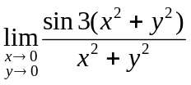( )
A.等于0 B.等于
C.等于3 D.不存在
3.设∑是球面x²+y²+z²=4的外侧，则对坐标的曲面积分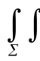x²dxdy=( )
A.-2 B.0
C.2 D.4
4.微分方程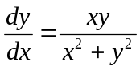是( )
A.齐次微分方程 B.可分离变量的微分方程
C.一阶线性齐次微分方程 D.一阶线性非齐次微分方程
5.无穷级数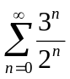的前三项和S₃=( )
A.-2 B.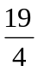
C.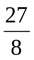 D.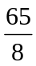
二、填空题（本大题共5小题，每小题2分，共10分）
请在每小题的空格中填上正确答案。错填、不填均无分。
6.已知向量a={2,2，-1），则与a反方向的单位向量是_________.
7.设函数f (x，y)=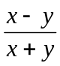，则f（1-x,1+x）=_________.
8.设积分区域D：x²+y²≤2，则二重积分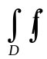(x，y)dxdy在极坐标中的二次积分为________.
9.微分方程y〞+y=2e^{x}的一个特解是y*=_________.
10.设f (x)是周期为2的函数，f(x)在[-π, π]，上的表达式为f (x)=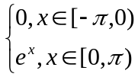S(x)为f (x)的傅里叶级数的和函数，则S(0)=_________.
三、计算题（本大题共12小题，每小题5分，共60分）
11.求过点P（-1,2，-3），并且与直线x=3+t，y=t，z=1-t垂直的平面方程.
12.设函数z=，求全微分dz|_{(2,1)}.
13.设函数z=f（cos（xy），2x-y)，其中f（u，v）具有连续偏导数，求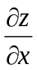和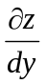.
14.已知方程e^{xy}-2z+x²-y²+e^{z}=1确定函数z=z(x,y)，求和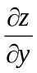.
15.设函数z=e^{x}（x²+2xy），求梯度grad f (x，y).
16.计算二重积分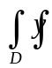²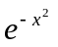dxdy.其中积分区域D是由直线y=x, x=1及x轴所围成的区域.
17.计算三重积分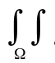(1-x²-y²)dxdydz，其中积分区域是由x²+y²=a²，z=0及z=2所围成的区域.
18.计算对弧长的曲线积分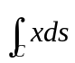，其中C是抛物线y=x²上由点A(0,0)到点B(2,4)的一段弧.
19.验证对坐标的曲线积分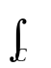(x+y)dx+(x-y)dy与路径无关，
并计算I=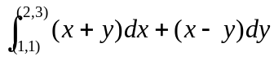
20.求微分方程x²y〞=2lnx的通解.
21.判断无穷级数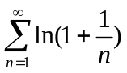的敛散性.
22.将函数f (x)=xarctanx展开为x的幂级数.
四、综合题（本大题共3小题，每小题5分，共15分）
23.设函数z=arctan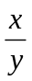，证明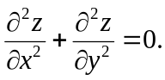
24.求由曲面z=xy，x²+y²=1及z=0所围在第一卦限的立体的体积.
25.证明无穷级数